1. Графік функції :



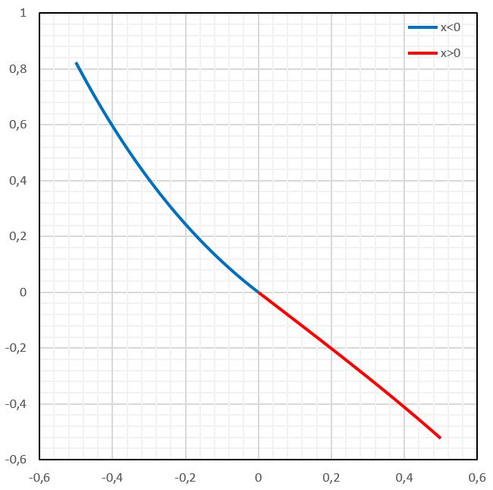

2. Графік другої похідної :

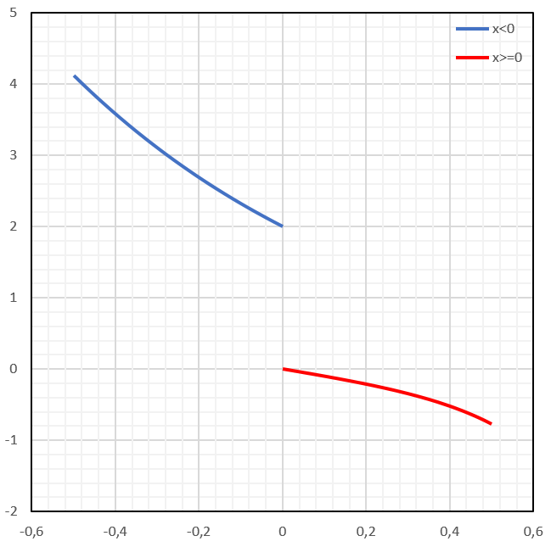

3. Графік модулю другої похідної  :

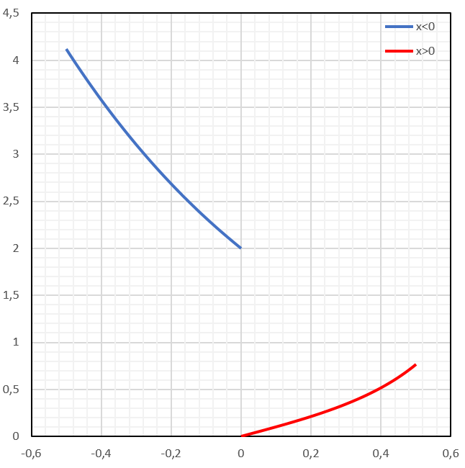

4. Аналіз нелінійної залежності функції $y=f(X)$:

при , отже функція вгнута на цьому інтервалі.

при , отже функція опукла на цьому інтервалі.

Точка  - точка розриву , отже це точка перегинання початкової функції

5, 6. Початкові точки апроксимації, напрямки розрахунків значень :



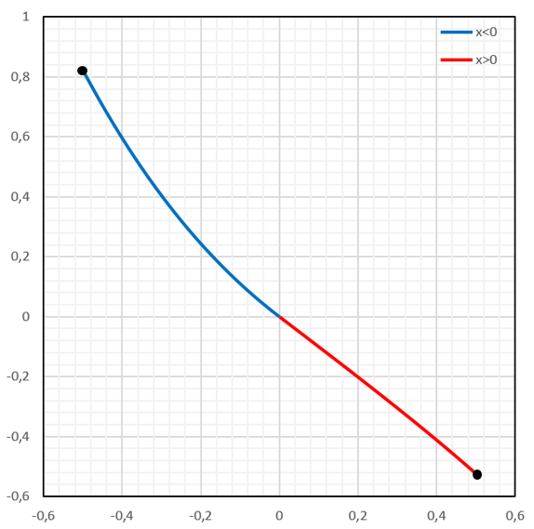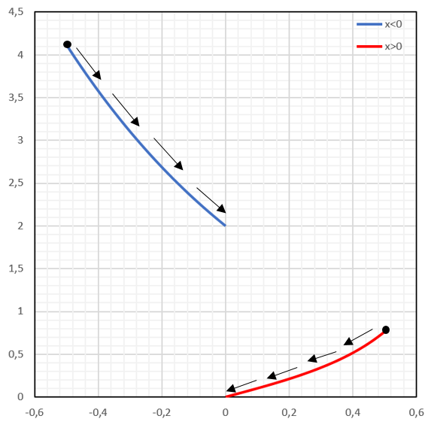

7, 8. Розрахунок :



Поділимо на інтервали ліву частину:



Поділимо на інтервали праву частину:





9. Розрахунок абсцис, початкових координат вузлів апроксимації (вершин ламаної лінії), що належать функції y=f(x), та кінцевих ординат вузлів апроксимації з урахуванням корекції :



10. Графік апроксимуючої функції (ламаної лінії) :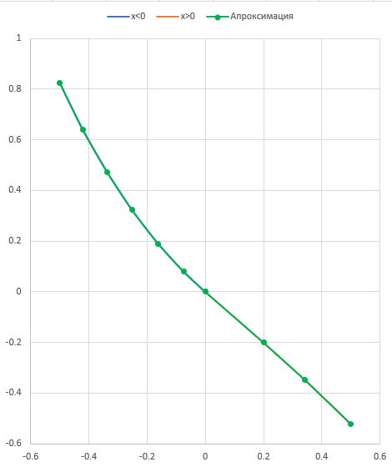

11. Розрахунок кутових коефіцієнтів 



12, 13. Розкладання апроксимуючої ламаної на окремі доданки:



 

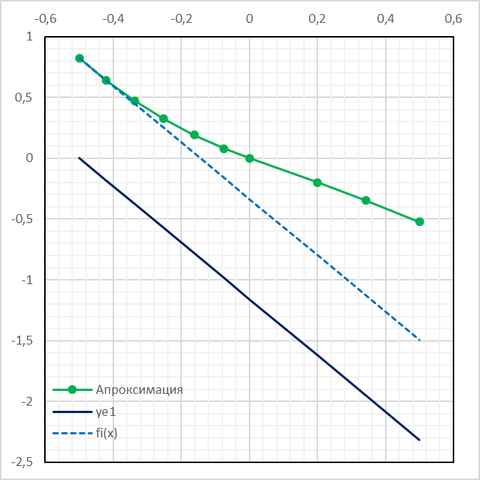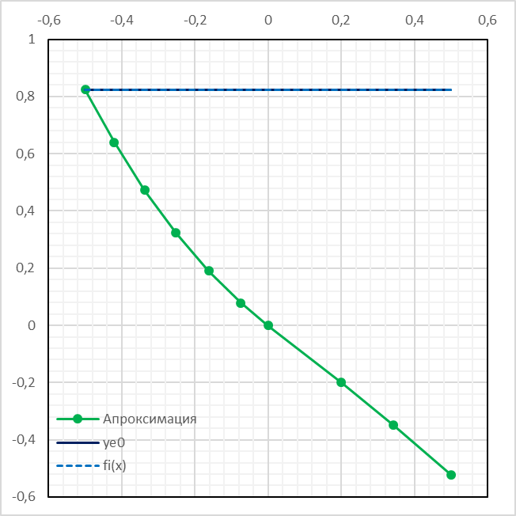

 

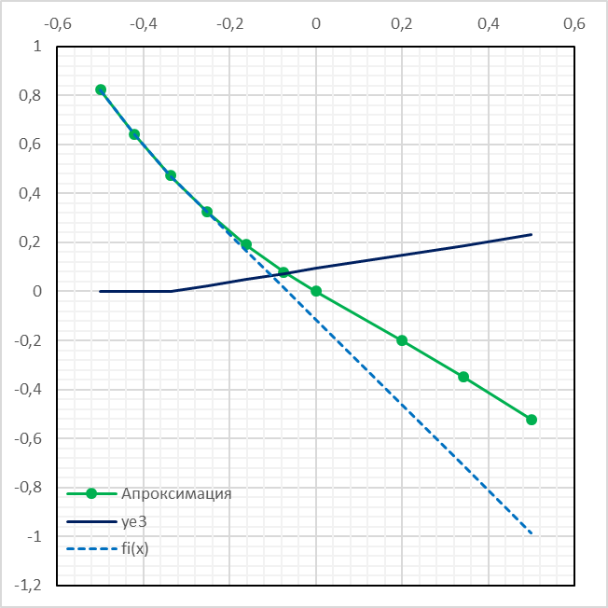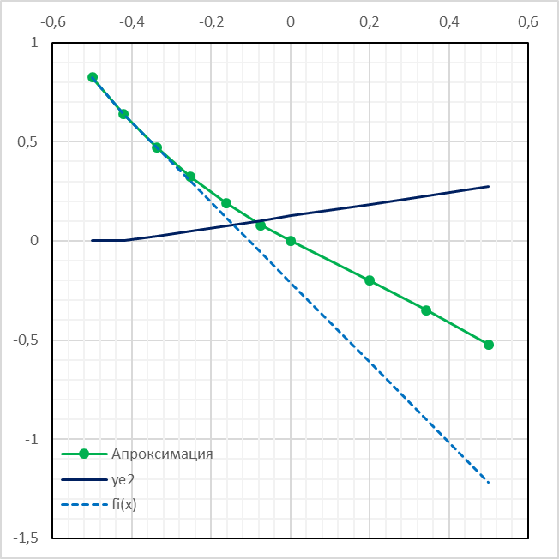 

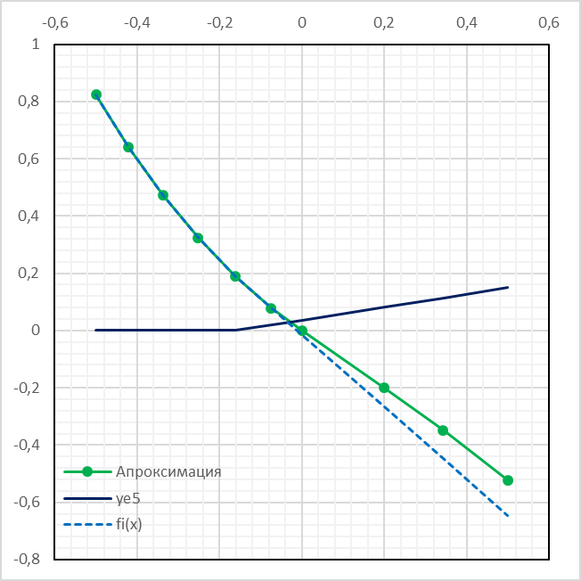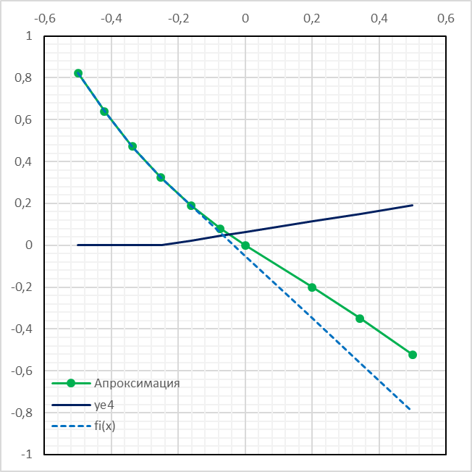

 

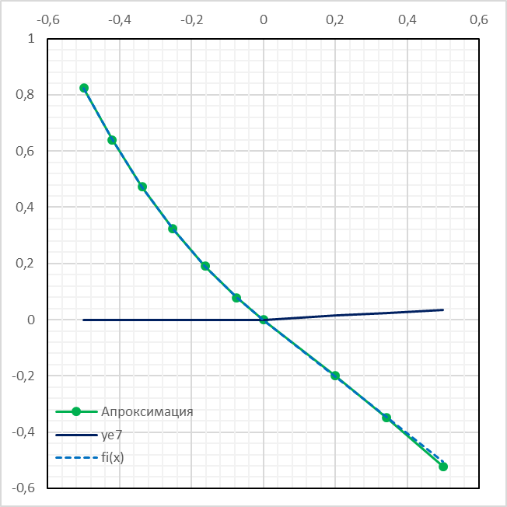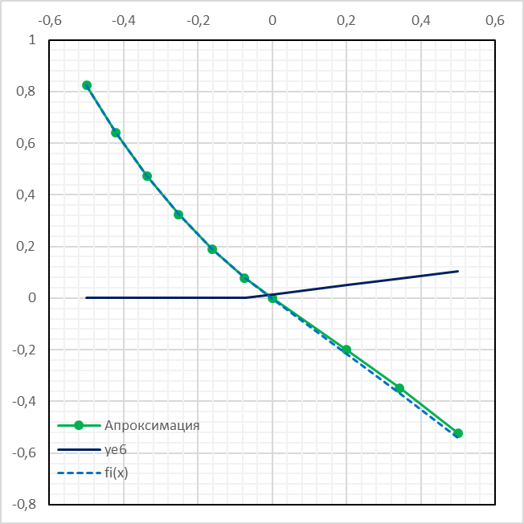

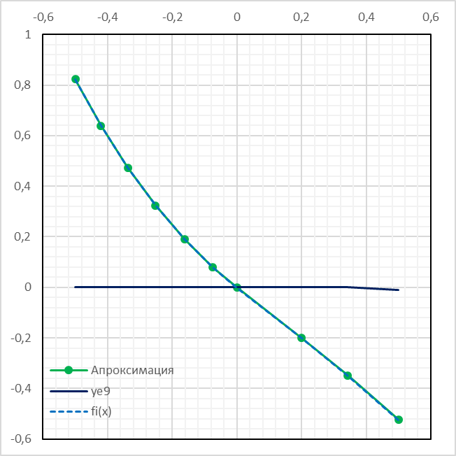 

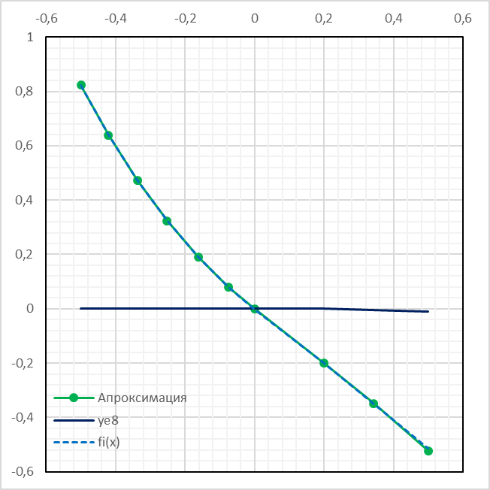

14. Розрахунок значень:

1) Перший лінійний доданок:

2) Другий лінійний доданок: 

3) Нелінійні доданки:

